武汉大学2012—2013学年下学期

《面向对象程序设计》试卷（A）
学号： | 姓名： | 院系： | 专业： | 得分：

一、简答题（每题5分，总计20分）
1、何谓DDX？何谓DDV？编程时如何使用MFC提供的DDX功能？
2、简述在MFC中画笔的使用方法及步骤。
3、简述什么是SDI和MDI，并比较两者的异同。
4、常用的鼠标消息有哪几个？鼠标消息处理函数一般都有哪两个函数参数？

二、改错题（每题10分，共计20分）
图1和图2所示为两段有编译错误的程序，请根据编译错误提示改正程序中的错误。

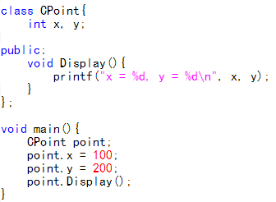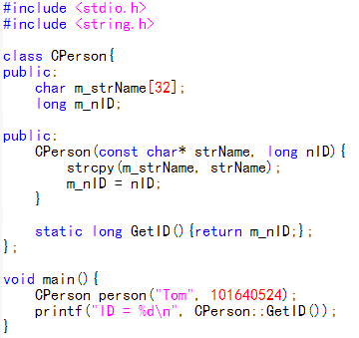
图1 图2

图1程序中的编译错误如下：
（1）error C2065: 'printf' : undeclared identifier
（2）error C2248: 'x' : cannot access private member declared in class 'CPoint'
（3）error C2248: 'y' : cannot access private member declared in class 'CPoint'

图2程序中的编译错误如下：
（1）error C2597: illegal reference to data member 'CPerson::m_nID' in a static member function

三、编程题（每题20分，共计60分）
1、设计一个日期类CDate，该类用于表示日期（年、月、日）。要求除了能够通过相应的成员函数设置和获取日期外，还能够实现将日期加一天的操作。
2、编写一个冒泡排序的函数模板，并利用它分别对int型和double型数组进行排序。
3、定义一个抽象类CShape，再利用CShape类分别定义两个派生类CRectangle（表示矩形）和CCircle（表示圆）。三个类都有计算对象面积的函数GetArea()和计算对象周长的函数GetPerimeter()，在主函数中声明基类指针和派生类对象，并通过基类指针调用不同对象的计算面积和计算周长的成员函数。

出卷人 | 张勇 段延松 孙明伟 季铮
教研室负责人审核签字
共 2 页 第 2 页

